**Docker 開啟操作說明**

**​​docker run --name ctop -d -p 3000:3000 kaihuang4b6169/teliclab_program_teach_platform:latest**

**網址**<https://hub.docker.com/r/kaihuang4b6169/teliclab_program_teach_platform>

操作：  
下載docker

搜尋電腦終端機/開啟🡪複製網址上的代碼到終端機上🡪開啟docker🡪  
點擊image/run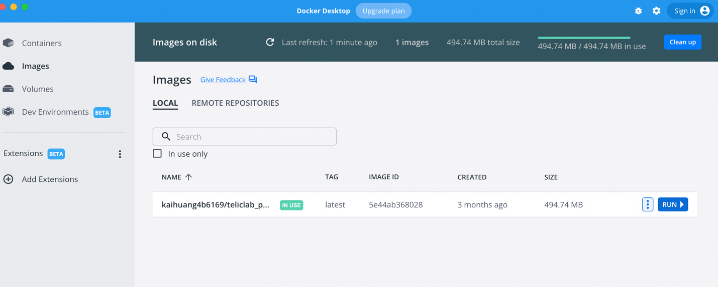

點擊optional setting

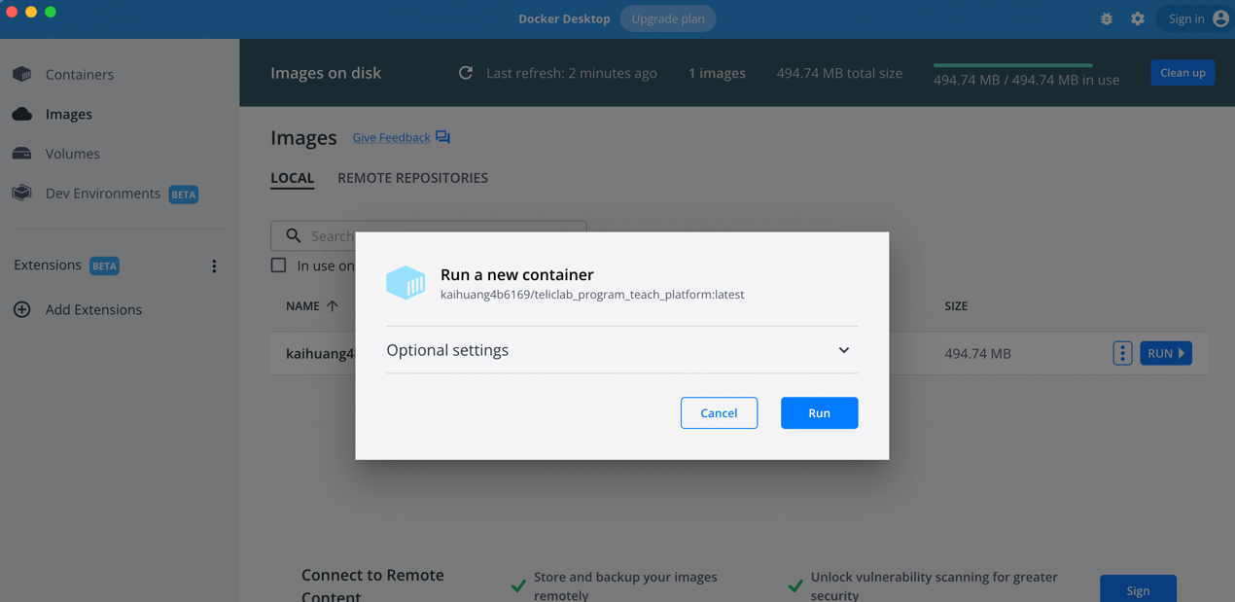點擊optional setting🡪Host Posts 改為3000 (需用英文輸入法) 🡪Run

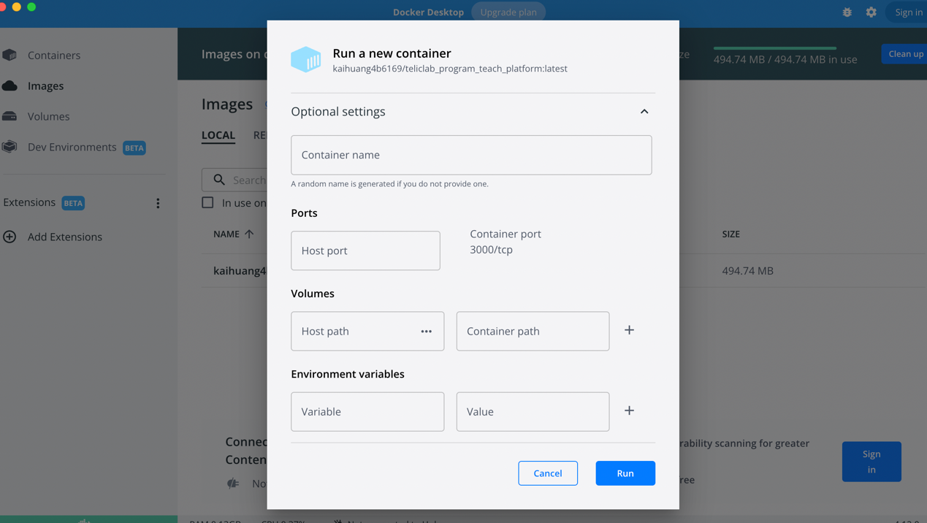  
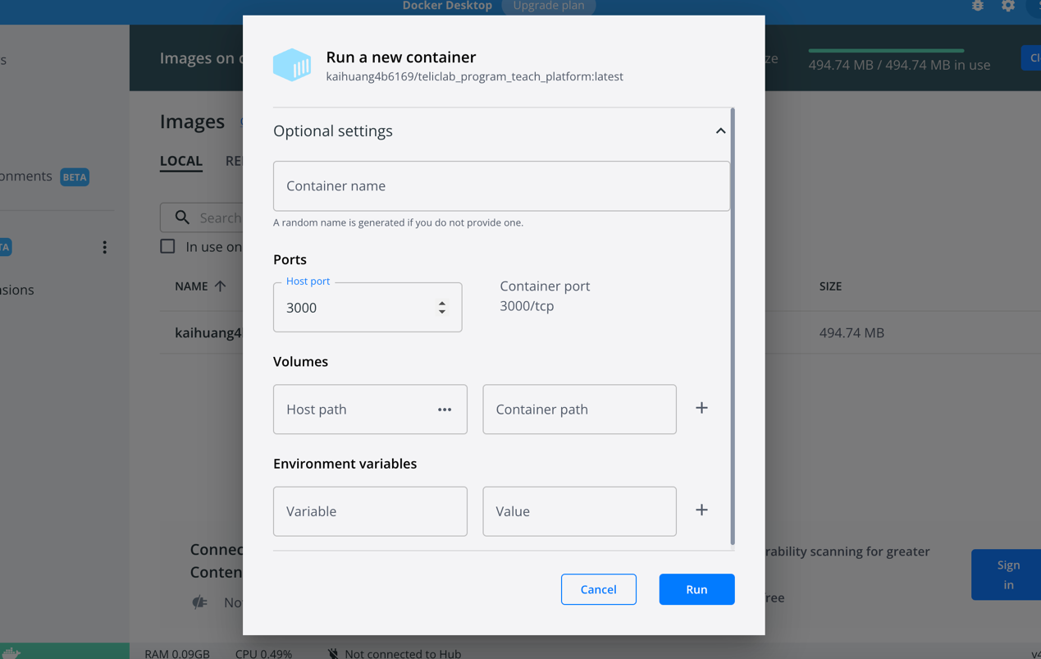開啟瀏覽器🡪網址輸入c即可開啟檔案

